

**REPUBLIKA HRVATSKA**

**MINISTARSTVO FINANCIJA**

Državna riznica

Sektor za harmonizaciju razvoja sustava unutarnjih kontrola

**13. GODIŠNJI SEMINAR UNUTARNJIH REVIZORA**

**U JAVNOM SEKTORU**

**15. prosinca 2017.**

Kongresna dvorana Ministarstva mora, prometa i infrastrukture

Prisavlje 14, Zagreb

**„*Upravljanje rizicima u javnom sektoru i uloga unutarnje revizije*“**

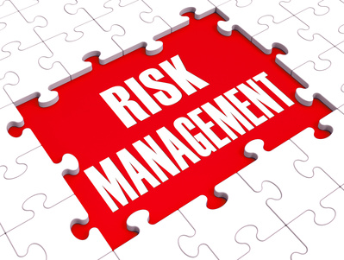

**PROGRAM SEMINARA**

|  |  |
| --- | --- |
| **VRIJEME** | **TEMA/IZLAGAČ** |
| **8:30 – 9:00** | **Registracija sudionika** |
| **9:00 – 9:30** | **Otvaranje seminara** |
| **9:30 – 10:00** | **SUSTAV STRATEŠKOG PLANIRANJA I UPRAVLJANJA RAZVOJEM REPUBLIKE HRVATSKE** |
| *Ana Odak, pomoćnica ministra*  *Ministarstvo regionalnoga razvoja i fondova EU* |
| **10:00 – 10:30** | **STRATEŠKO PLANIRANJE I PROVEDBA U MINISTARSTVU GOSPODARSTVA, PODUZETNIŠTVA I OBRTA** |
| *Daniela Šimunović, načelnica Sektora za strateško upravljanje, analitiku i razvoj,*  *Ministarstvo gospodarstva, poduzetništva i obrta* |
| **10:30 – 10:45** | **Pauza** |
| **10:45 – 11:15** | **NOVE SMJERNICE ZA UPRAVLJANJE RIZICIMA U JAVNOM SEKTORU** |
| *Livio Gutvald, koordinator za metodologiju i razvoj financijskog upravljanja, Služba za koordinaciju razvoja sustava unutarnjih kontrola, Sektor za harmonizaciju razvoja sustava unutarnjih kontrole*  *Ministarstvo financija* |
| **11:15 – 11:45** | **UPRAVLJANJE RIZICIMA U TRGOVAČKOM DRUŠTVU ODAŠILJAČI I VEZE d.o.o.** |
| *Vlatka Dokoza, kontroler, Sektor zajednički poslovi*  *Odašiljači i veze d.o.o.* |
| **11:45 –12:00** | **Dodjela stručnih ovlaštenja za obavljanje poslova unutarnje revizije u javnom sektoru** |
| **12:00 – 13:00** | **Pauza za ručak** |
| **13:00 – 13:30** | **ULOGA INTERNE REVIZIJE U UPRAVLJANJU RIZICIMA** |
| *Prof.dr.sc. Boris Tušek*  *Ekonomski fakultet Zagreb* |
| **13:30 – 14:00** | **UNUTARNJA REVIZIJA I UPRAVLJANJE RIZICIMA** |
| *Neda Maurel, voditeljica jedinice za unutarnju reviziju*  *Grad Opatija* |
| **14:00 – 14:30** | **UOČENI RIZICI U POSLOVANJU INSTITUCIJA JAVNOG SEKTORA** |
| *Sandra Burja, načelnica Odjela za reviziju lokalnih jedinica*  *Državni ured za reviziju* |
| **14:30 – 15:00** | **Zaključak seminara** |

**Središnja harmonizacijska jedinica**

tel. 01 4585 901

e-mail: [shj@mfin.hr](mailto:shj@mfin.hr)

<http://www.mfin.hr/hr/pifc>